Развитие функциональности система оперативного управления работами (СОУР)
для нужд сегментов ПАО «Россети Центр и Приволжье» и ПАО «Россети Центр»
Этап 2

ДОБАВЛЕНИЕ РОЛИ «МАСТЕР/ИНЖЕНЕР – ФИЛИАЛ»

Нижний Новгород 2025

Оглавление
1 Описание 3
2 Общие требования 3
3 Прототип 3
3.1 Веб-приложение 4
3.2 Мобильное приложение 5
4 Карта пользовательских историй 6

Описание
В СОУР необходимо добавить новую роль «Мастер/инженер - Филиал».

Общие требования
При создании задания необходимо добавить возможность выбора РЭС среди всех объектов филиала. С этой целью в систему добавляется новая роль «Мастер/инженер - Филиал». Остальные полномочия добавляемой роли аналогичны роли «Мастер/инженер - РЭС».

Прототип
Таблица 1 - Роль пользователя
Наименование роли | Описание полномочий (что должен делать в системе)
Мастер/инженер - Филиал | Создание заданий и разрешительных документов по выбранным РЭС, просмотр справочников (кроме справочника пользователей), шаблонов бригад и разрешительных документов, доступ к веб-приложению и мобильному приложению с возможностью создания заданий и разрешительных документов с мобильного устройства, доступ к отчетам и дашбордам по выбранным филиалам

Таблица 2 - Описание прав новой роли «Мастер/инженер - Филиал»
Объект системы |  | Мастер/инженер - Филиал
Администрирование - Справочники пользователей (роли, пароли и т.п) | admin | Запрет
Справочники по персоналу (+журнал) | directory_employee | Чтение
Справочники глобальные (Дополнительные разрешения  Права управления спец. Техникой) | global_directory | Чтение
Шаблоны разрешительных документов | templates_rd | Чтение
Шаблоны бригады | templates_brigade | Чтение
Задание | tasks | Удаление
Разрешительные документы (Вкладки Основное, ТОРО, Этапы, Вложения) | rd | Удаление
Доступ через веб-приложение | access_from_web | Да
Доступ с мобильного устройства | access_from_mobile | Да
Перемещения персонала | employee_movement | Да
Аналитика (дашборды) | dashboards | Да
Проверка наряда диспетчером | rd_check | Нет
Замечания охраны труда к РД | rd_flaws | Нет
Отстранение бригады | rd_suspension | Нет
Разрешительные документы (Дефекты и измерения, листы осмотра) | rd_lv_test | Да
Администрирование - настройка заказов ТОРО | toro_program_matching | Нет
Область доступа глобальные | scope_global | Нет
Область доступа завод | scope_factory | Да
Область доступа подразделение | scope_sub_factory | Да
Видимость РД в веб-приложении | additional_rd_check_access | visability_my_brigade
Шаблон отдельных указаний | template_special_instruction | Удаление
Настройка ограничения радиуса для выполнения РД на МУ | rd_execute_location_limit | Нет

Веб-приложение
При работе под пользователем с ролью «Мастер/инженер - Филиал» при создании задания в модальном окне «Организационная структура» отображаются все доступные РЭС в рамках филиала, на который назначена роль «Мастер/инженер - Филиал».
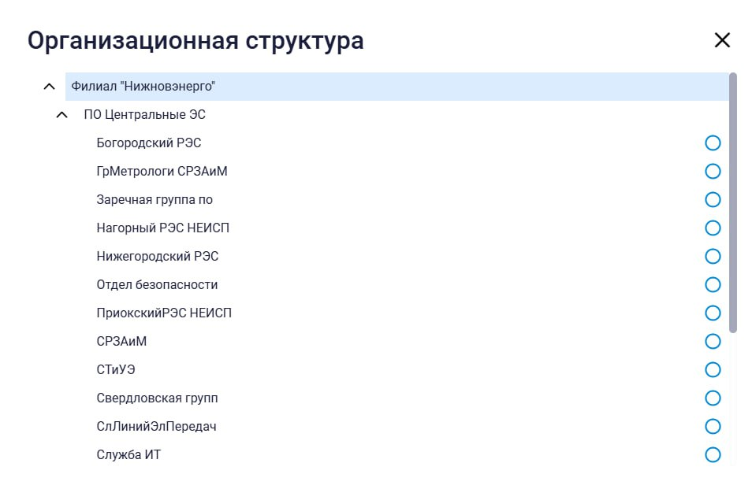
Рисунок 1. Выбор организационной структуры при создании задания
После выбора РЭС дальнейшая работа происходит по стандартному алгоритму.

Мобильное приложение
Изменений в мобильном приложении не предполагается.

Карта пользовательских историй
Функционал | User Story | Критерии приемки | Сценарии
В веб-приложении при создании задания добавить возможность выбирать любой РЭС из филиала, на который выдана роль. | Как пользователь я хочу иметь возможность в веб-приложении создавать задание на технические места всех подразделений филиала. | - Функциональность доступна для пользователя с уровнем доступа «Создание» и выше к заданию (tasks).  - Согласно настройкам системы пользователь имеет доступ к работе в веб-приложении.  - Пользователь открыл список(журнал) заданий.  - Пользователь может создать задание на любую организационную структуру (plan_groups) из филиала.  - После создании задания дальнейшая работа с разрешительными документами происходит по стандартному алгоритму. | Сценарий 1. При создании задания добавить возможность выбирать технические места смежных подразделений.  ДАНО:У пользователя есть доступ уровня «Создание» и выше к заданию.  КОГДА: Пользователь нажимает кнопку "Новое задание"  И: В модальном окне "Создать новое задание" заполняет поля Название, Тип задания  КОГДА: Пользователь открыл модальное окно выбора организационной структуры  ТОГДА: В дереве организационных структуре Система отображает все РЭС в филиале  КОГДА: Пользователь выбрал организационную структуру и ТМ  ТОГДА: Становится активной кнопка «Создать»  КОГДА: Пользователь нажимает на кнопку «Создать»  ТОГДА: Система создает новое задание

